



**Lesson 5**

Σε αυτό το μάθημα θα ολοκληρώσουμε το Unit 1 και θα αρχίσουμε να φτιάχνουμε ένα ημερολόγιο για το δωμάτιο μας για να θυμηθούμε λέξεις της καθημερινότητας καθώς και να μετράμε τις μέρες μέχρι να γυρίσουμε στο σχολείο μας.

**Βήμα 1:**

Unit 1 Lesson 3 : We are pirates!

Άνοιξε το S. B. στη σελίδα 34 και άκουσε το τέλος της ιστορίας της Kelly. Πάτα πάνω στο μικρόφωνο. Διάβασε το κείμενο μόνος σου μετά.

<http://photodentro.edu.gr/aggregator/lo/photodentro-lor-8521-7137>

**Βήμα 2:**

Wordsearch!

Βρες τις λεξούλες μέσα στο κρυπτόλεξο (wordsearch) και κύκλωσε τες. Ξέρεις τί σημαίνουν όλες;

Can you find all the words from unit 1? Look → ↓ ↗ ↘

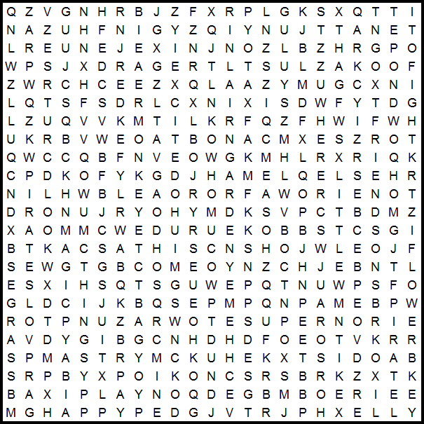

Magic Book 2 Unit 1

ALL BAG BOX COME DAY DOOR EXCITED FIGHT FLOWER FRIENDS GARDEN GIRL GRASS HAPPY HAT HERE HI KEY LITTLE LONG LOOK MAGIC MAP MINE MONKEY NEST OPEN PIRATE PLAY POND STONE STRONG SUPER THINGS THIS TOGETHER TREE TRY UNDER WHERE

**Βήμα 3:**

Άκου το τραγουδάκι για να θυμηθείς πώς χρησιμοποιούμε το I can.

<https://www.youtube.com/watch?v=_Ir0Mc6Qilo>

**Βήμα 4:**

Θυμάσαι να κλίνεις το ρήμα I can? Δες τον πίνακα και μετά δοκίμασε μόνος σου.

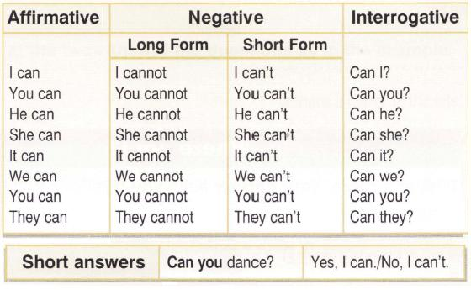

**Βήμα 5:**

Άκου το τραγουδάκι για να θυμηθείς τις προθέσεις on in under

<https://www.youtube.com/watch?v=DHb4-CCif7U>

**Βήμα 6:**

Video time!

Αν έμαθες καλά τις προθέσεις on in under με το προηγούμενο τραγουδάκι δες και το video για να μάθεις και λίγες ακόμη.

<https://www.youtube.com/watch?v=PKFgBK5fbfc>

**Βήμα 7:**

Ξεκινάμε το ημερολόγιο για το δωμάτιο μας! Days= μέρες της εβδομάδας.

Γράψε σε ένα χαρτάκι της μέρες της εβδομάδας με καθαρά γράμματα και ζωγράφισε τες όπως θέλεις. Τις θυμάσαι όλες? Μετά κόψτες μία μία και βάλτες σε έναν φάκελο. Θα μπορούσες και να τις εκτυπώσεις αν τις ξέρεις καλά αλλά θα προτιμούσα να τις γράψεις.

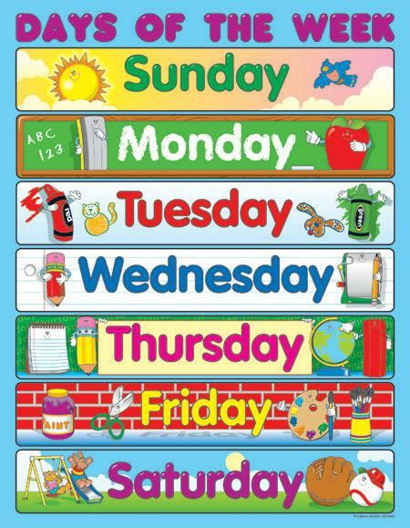

**Βήμα 8:**

Months= Μήνες του χρόνου!

Κάνε την ίδια διαδικασία και με τους μήνες!

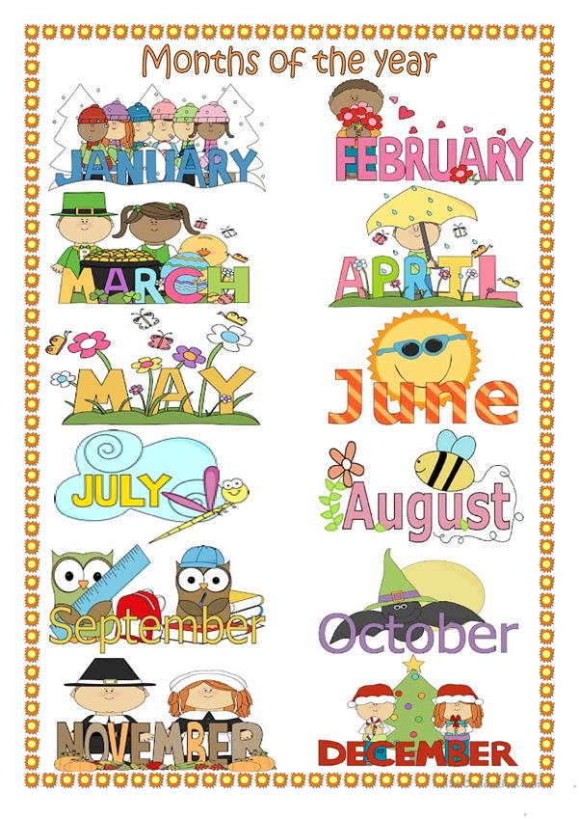

**Βήμα 9:**

Δες πώς θα μπορούσε να μοιάζει το ημερολόγιο που αρχίζεις!

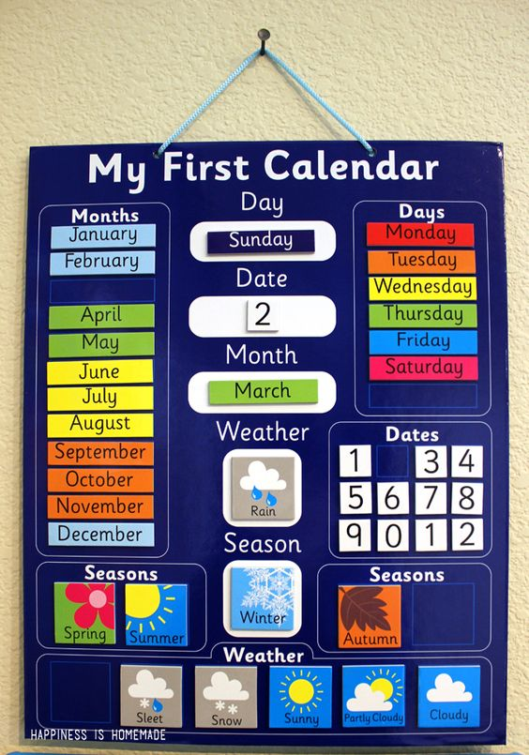

 See you next time!!